**LVK 2016 – Chata Skalka**

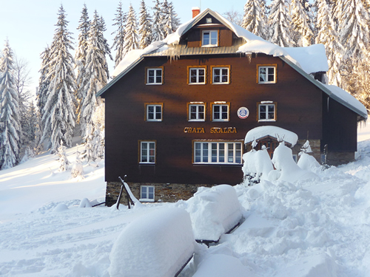

**Termín**: 15. – 19. 2. 2016

**Ceny :**

1.Doprava – do 100 Kč podle počtu žáků.

2.Ubytování – chata Skalka 350 Kč/den

(ubytování a plná penze).

3.Vleky – k dispozici jsou 3 sjezdovky

* celodenní – 280 Kč
* pětidenní – 720 Kč

Vleky si hradí každý žák den/týden hotově.

4. Přednáška horské služby – 1000 Kč

(bude rozpočítáno 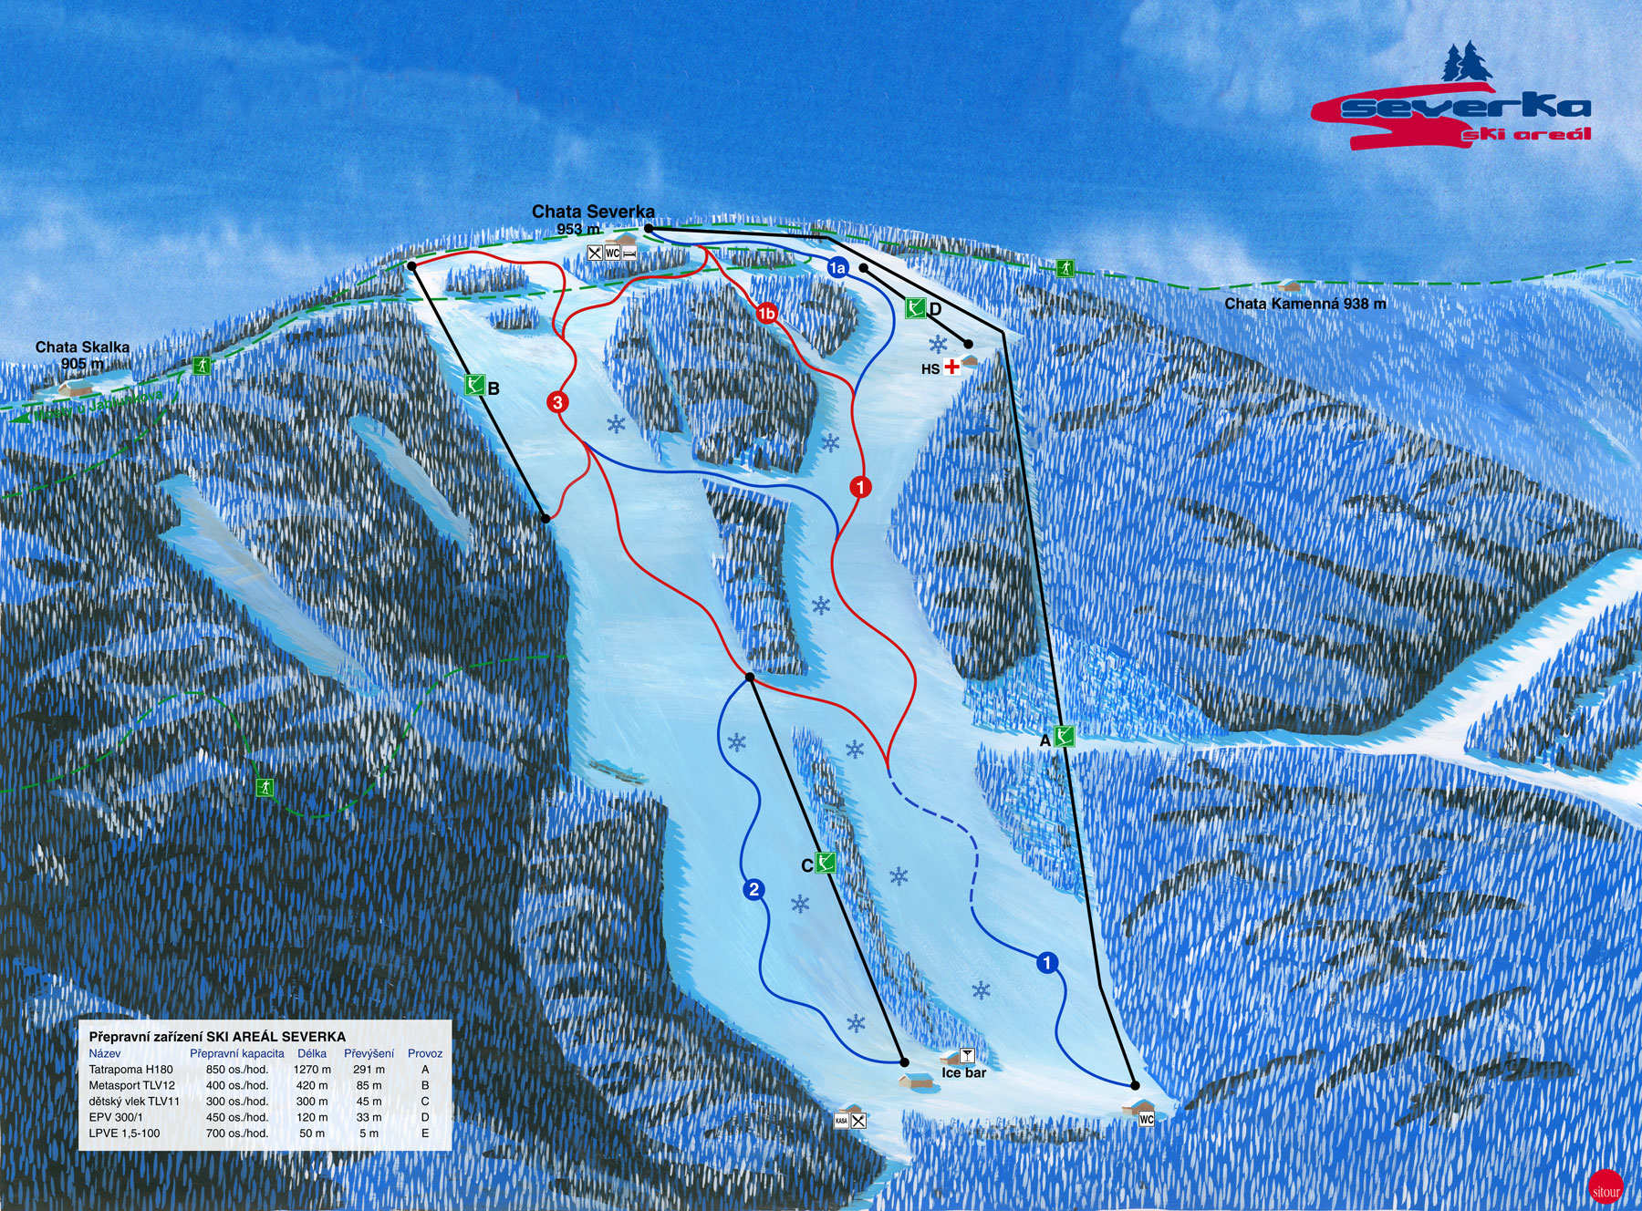na počet účastníků).

**Cena na osobu**: 2500 Kč (přibližně)

**Záloha**: 1000 Kč

**Program kurzu**

|  |  |  |  |
| --- | --- | --- | --- |
| **Den** | **Dopoledne** | **Odpoledne** | **Večer** |
| **Po** | Odjezd od školy 8.00,  příjezd na chatu 9.40,  ubytování, zařazení do družstev, oběd | Sjezdový a běžecký výcvik | Přednáška - sjezdové lyžování, běh na lyžích, večerní program, film sjezdové lyžování |
| **Út** | Sjezdový a běžecký výcvik | Sjezdový a běžecký výcvik | Přednáška – historie lyžování, večerní program 2.A |
| **St** | Sjezdový a běžecký výcvik | Relaxační program | Přednáška horské  služby |
| **Čt** | Závody – sjezdové lyžování | Závody – běžecké lyžování | Vyhodnocení závodů,  karneval, program 2.A |
| **Pá** | Sjezdový výcvik, oběd,  odjezd – 13.30 – 14.00 | Návrat – 14.30 – 15.00, uložení materiálu |  |

Změna programu vyhrazena

**Další informace**

Něco o chatě Skalka a okolí

* <http://chata-skalka.cz/?page_id=116>
* <http://pavelkarmelita.blog.cz/1112/kamenna-chata-severka-a-skalka>

Skiareál Severka

* <http://www.lomnadolina.cz/cile/obl-dolni-lomna/ski-severka.html>
* <http://www.ceske-sjezdovky.cz/stredisko/242_severka.html>
* <http://zima.severka.eu/kamera?kamera=3> web kamera
* <http://www.ceskehory.cz/ski-areal/lyzarsky-areal-severka.html>